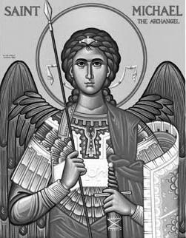

Rímskokatolícka Cirkev

Farnosť

Sv. Michala Archanjela

tel.: 032 – 779 41 76 e-mail: farnost.pobedim@abu.sk

Farské oznamy pre Pobedim
15. – 21. januára 2024
Po | Féria | 18.00 | + rodina Miháliková, Benková, Dekanova a Bieliková
Ut | Féria | 18.00 | + Alojz Košč, manželka Brigita, syn Peter a rodičia z oboch strán (322)
St | Sv. Anton | 17.00 | + Janka Vavrová a manžel Alojz
Št | Féria | 17.00 | + Gabriela a Petrík Toráčoví, Valéria, Ján a Janka Herákoví
Pi | Féria
So | Sv. Fabián  a Šebastián | 7.30 | za farníkov
Ne | 3. nedeľa „cez rok“ Nedeľa Božieho slova | 7.30  10.30 | + z rodiny Gajdošíkovej a Dekanovej (74)  + Vincencia Mišíková, manžel Vojtech, zať Slavko a za zdravie a Božiu pomoc (321)

- Upratovanie – Č.d.: 65, 74, 74, 86. Ďakujem predchádzajúcej skupine za ich službu. V sobotu od 8.30 sa bude rušiť vianočná výzdoba. Prosím o pomoc mužov i ženy.
- Ekumenizmus – Od 18. do 25.1. slávime Týždeň modlitieb za jednotu kresťanov.
- Pobožnosť – V štvrtok sa 30 min pred sv. omšou spoločne pomodlíme Korunku Božieho Milosrdenstva.
- Oznamy – Vzhľadom na pohreb môžu byť v tomto týždni termíny a úmysly sv. omší pozmenené!!!
- Milodar – Bohuznámi darovali na kostol 100€. Veľká vďaka!

JCLic. Ľuboš Tvrdý, farár

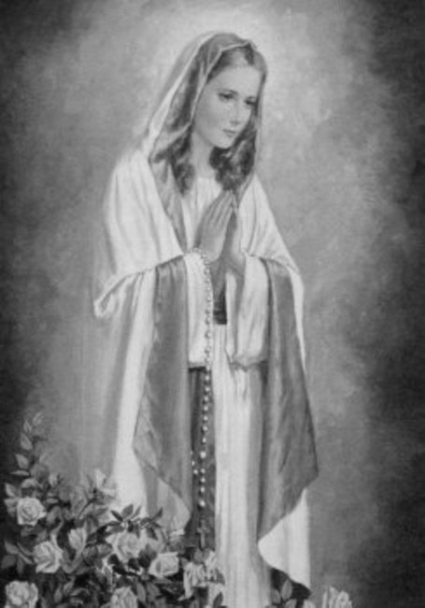

Rímskokatolícka Cirkev

Farnosť

Sv. Michala Archanjela

tel.: 032 – 779 41 76 e-mail: farnost.pobedim@abu.sk

Farské oznamy pre Bašovce
15. – 21. januára 2024

Po | Féria | 17.00 | za zdravie a Božiu pomoc
Ut | Féria
St | Sv. Anton
Št | Féria
Pi | Féria | 17.00 | za Božie požehnanie pre členov rodiny
So | Sv. Fabián  a Šebastián
Ne | 3. nedeľa „cez rok“ Nedeľa Božieho slova | 9.00 | + Mária Miklovičová, manžel Michal, deti a rodičia z oboch strán (96)

- Poďakovanie – Ďakujem za upratanie vianočnej výzdoby kostola.
- Ekumenizmus - Od 18. do 25.1. slávime Týždeň modlitieb za jednotu kresťanov.
- Pobožnosť - V piatok sa 30 min pred sv. omšou spoločne pomodlíme Korunku Božieho Milosrdenstva.

JCLic. Ľuboš Tvrdý, farár

